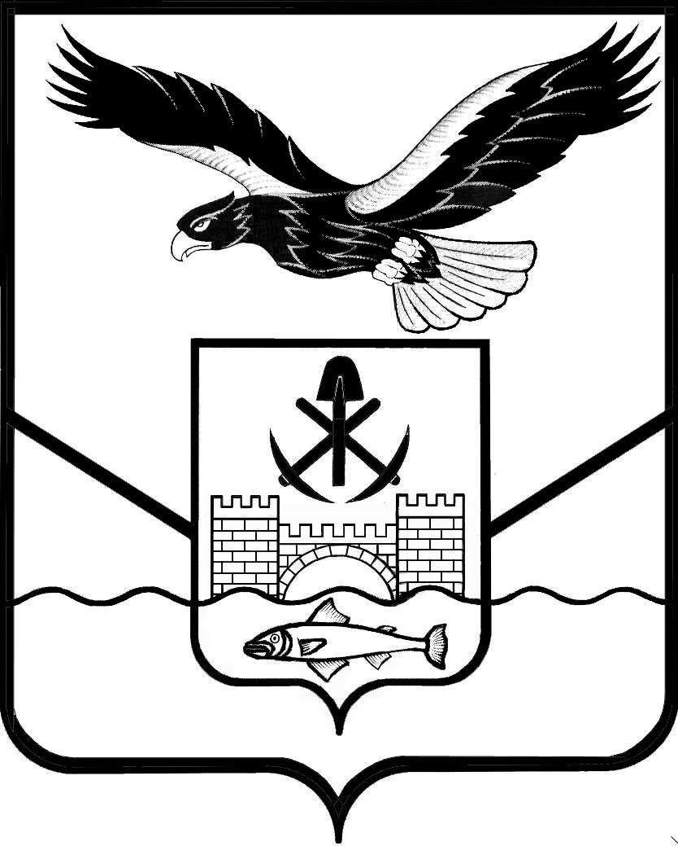
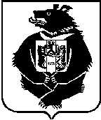

Администрация Николаевского муниципального района Хабаровского края
ОТДЕЛ ПО МОЛОДЕЖНОЙ ПОЛИТИКЕ, ФИЗИЧЕСКОЙ КУЛЬТУРЕ И СПОРТУ

ПРИКАЗ

_____________________ № _____________
г. Николаевск-на-Амуре
22.10.2020 № 35-ос
от 29.01.2021 № 3-ос
От 29.10.2020 № 37-ос
"О мерах по противодействию коррупции в отделе по молодежной политике, физической культуре и спорту администрации Николаевского муниципального района Хабаровского края и подведомственных муниципальных бюджетных учреждениях"

В целях повышения эффективности противодействия коррупции, профилактике и предупреждения коррупционных правонарушений в соответствии с Федеральным законом Российской Федерации от 25 декабря 2008 г. № 273-ФЗ «О противодействии коррупции», на основании постановления Правительства Хабаровского края от 03 декабря 2020 г. № 521-пр "О мерах по противодействию коррупции в государственных учреждениях Хабаровского края, государственных унитарных предприятиях Хабаровского края", постановления администрации Николаевского муниципального района Хабаровского края от 30.12.2020 № 1261-па "О мерах по противодействию коррупции в муниципальных учреждениях Николаевского муниципального района Хабаровского края, муниципальных предприятиях Николаевского муниципального района Хабаровского края"
ПРИКАЗЫВАЮ:
1. Руководителям подведомственных муниципальных бюджетных учреждений:
1.1. В учреждениях работать и утвердить:
- антикоррупционные стандарты;
- порядок уведомления работодателя о фактах обращения в целях склонения работника организации к совершению коррупционных правонарушений;
- положение о предотвращении и урегулировании конфликта интересов;
- карту коррупционных рисков.
1.2. Ежегодно разрабатывать и утверждать план мероприятий по противодействию коррупции.
1.3. Информацию о проведенных мероприятиях по противодействию коррупции на постоянной основе размещать на сайтах учреждений.
1.4. С целью повышения эффективности деятельности по противодействию коррупции определить в учреждениях должностных лиц, ответственных за реализацию мер по противодействию коррупции.
1.4.1. Включить в должностные инструкции ответственных должностных лиц следующие обязанности:
1) осуществлять мониторинг локальных нормативных актов учреждений, направленных на реализацию мер по предупреждению коррупции в учреждении, (антикоррупционные стандарты, положение о предотвращении и урегулировании конфликта интересов, кодекс этики и служебного поведения работников, план реализации антикоррупционных мероприятий и др.);
2) проводить контрольные мероприятия, направленные на выявление коррупционных правонарушений руководителями учреждений;
3) осуществлять прием, регистрацию и предварительное рассмотрение уведомлений о факте обращения в целях склонения руководителя учреждения, предприятия к совершению коррупционных правонарушений, поданных на имя руководителя структурного подразделения, осуществляющего функции работодателя;
4) осуществлять прием, регистрацию и предварительное рассмотрение уведомлений руководителей учреждений о возникновении личной заинтересованности, которая приводит или может привести к конфликту интересов, и деклараций руководителей учреждений о конфликте интересов, поданных на имя руководителя структурного подразделения, осуществляющего функции работодателя;
5) осуществлять сбор и обработку сведений о доходах, об имуществе и обязательствах имущественного характера руководителей учреждений, а также контроль за своевременностью их представления;
6) осуществлять проведение проверки достоверности и полноты сведений о доходах, об имуществе и обязательствах имущественного характера, представляемых руководителями учреждений и гражданами, претендующими на замещение должностей руководителей учреждений;
7) обеспечивать подготовку сведений о доходах, об имуществе и обязательствах имущественного характера руководителей учреждений, подлежащих размещению на официальном сайте администрации Николаевского муниципального района Хабаровского края.
8) оказывать содействие уполномоченным представителям контрольно-надзорных и правоохранительных органов при проведении ими проверок деятельности учреждения по вопросам предупреждения и противодействия коррупции;
9) направлять в правоохранительные органы информацию о случаях совершения коррупционных правонарушений, о которых стало известно структурному подразделению, осуществляющему функции работодателя;
10) ежегодно проводить оценку результатов антикоррупционной работы и подготовку отчетных материалов непосредственному руководителю, а также в сектор по кадровой работе и муниципальной службе администрации Николаевского муниципального района Хабаровского края.
2. Настоящий приказ вступает в силу со дня его подписания.
3. Контроль за исполнением настоящего приказа оставляю за собой.

И.о. руководителя Л.В. Божко

